**Panduan Penggunaan**

**Aplikasi Pengelolaan Laundry**



**Nama : Dila Nuralifia**

**NIS : 2021.10.357**

**Jurusan : Rekayasa Perangkat Lunak**

**PENDAHULUAN**

**A. Tujuan pembuatan dokumen**

Dokumen user manual Aplikasi Sistem Pengelolaaan Laundry ini dibuat untuk sebagai berikut :

a. Menggambarkan dan menjelaskan penggunaan website samlaundry untuk User.

b. Sebagai panduan penggunaan website Aplikasi Laundry ini.

**B. Deskripsi Dokumen**

a. Perangkat yang dibutuhkan

Berisi perangkat yang dibutuhkan untuk penggunaan website samlaundry

meliputi perangkat lunak dan perangkat hardware.

b. Menu dan cara penggunaan

Berisi user manual samlaundry

**BAB I**

**PERANGKAT YANG DIBUTUHKAN**

1. **Perangkat Lunak**

Perangkat lunak yang dibutuhkan yang digunakan untuk membuka dan menggunakan website samlaundry, sebagai berikut :

1. Windows sebagai *Operating System.*
2. Firefox/ Google Chrome sebagai *Tools* Penjelajah (web browser).
3. **Perangkat Keras**

Perangkat keras yang dibutuhkan yang digunakan untuk membuka dan menggunakan website samlaundry adalah 1 perangkat komputer.

**BAB II**

**MENU DAN CARA PENGGUNAAN**

1. **Struktur Menu**

|  |  |
| --- | --- |
| **USER** | **MENU** |
| Admin | 1. outlet  2. paket  3. pelanggan  4. pengguna  5. transaksi  6. laporan  7. cetak laporan  8. dashboard |
| Kasir | 1. transaksi  2. laporan  3. cetak laporan  4. dashboard |
| **owner** | 1. laporan  2. cetak laporan  3. dashboard |

1. **CARA PENGGUNAAN ADMIN**

1. login

a. masukan username dan password lalu tekan tombol login.

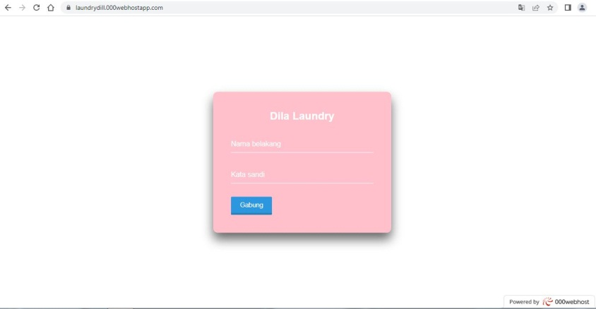

b. login berhasil.

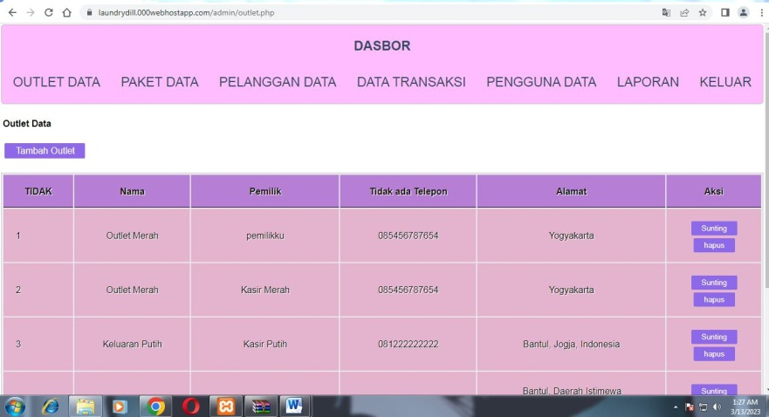

dashboard

2. Tambah Data

Cara melaukan tambah data pada menu outlet, paket, pelanggan, pengguna, transaksi adalah sebagai berikut.

a. untuk menambahkan data pada menu, pilih menu pada navigasi bar lalu tekan menu yang akan di tambahkan data sebagai contoh kita pilih menu transaksi seperti pada gambar dibawah..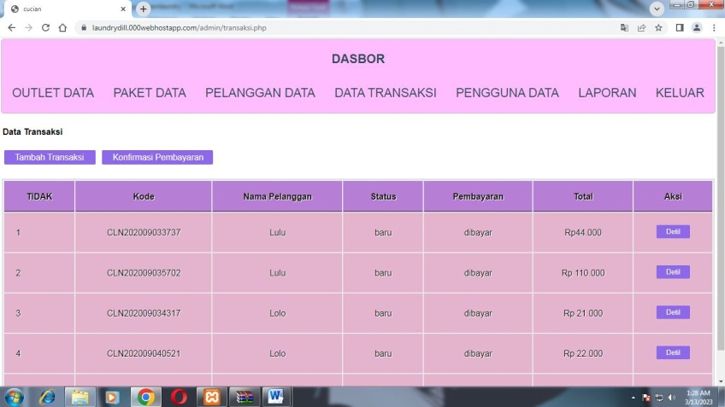

dashboard

b. setelah itu klik tombol tambah data.

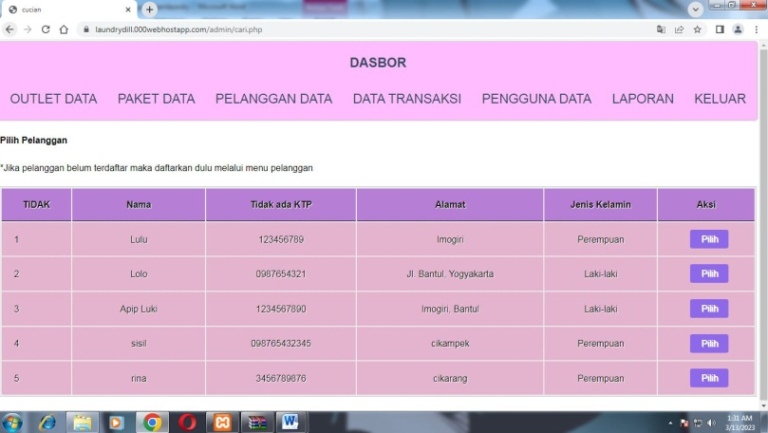

Menu transaksi

c. jika sudah menekan tombol tambah data selanjutnya tekan tombol berwarna ungu yang bertuliskan pilih.

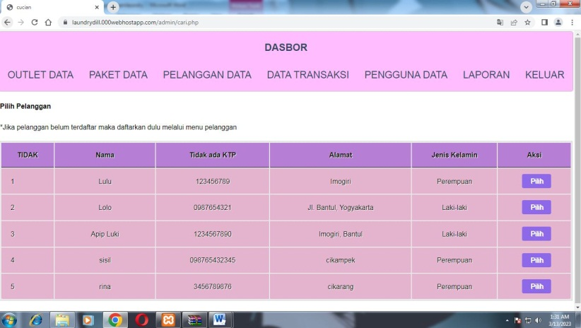

Menu transaksi

d. langkah selanjutnya isi form transaksi lalu setelah itu tekan tombol submit.

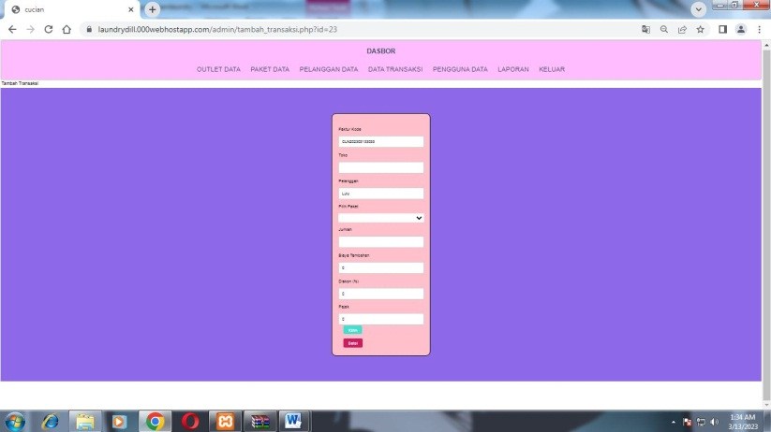

Form transaksi

e. Data berhasil di tambahkan.

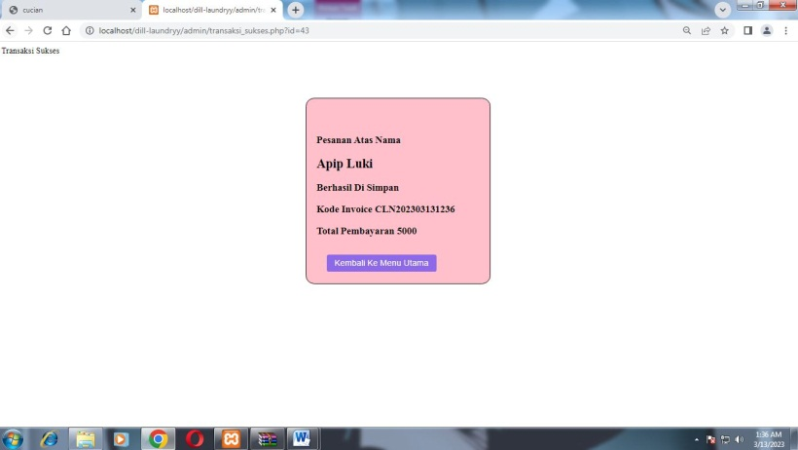

Form sukses

3. Hapus data

a. langkah pertama pilih menu yang datanya ingin dihapus, sebagai contoh kita pilih menu paket.

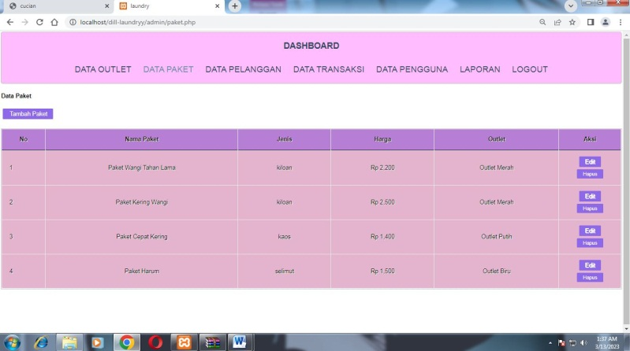

Dashboard

b. selanjutnya tentukan data yang ingin dihapus lalu tekan tombol hapus pada kolom data yang ingin di hapus.

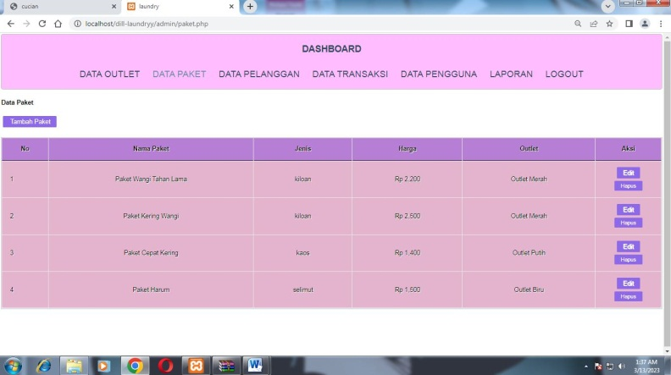

Menu paket

c. lalu tekan hapus

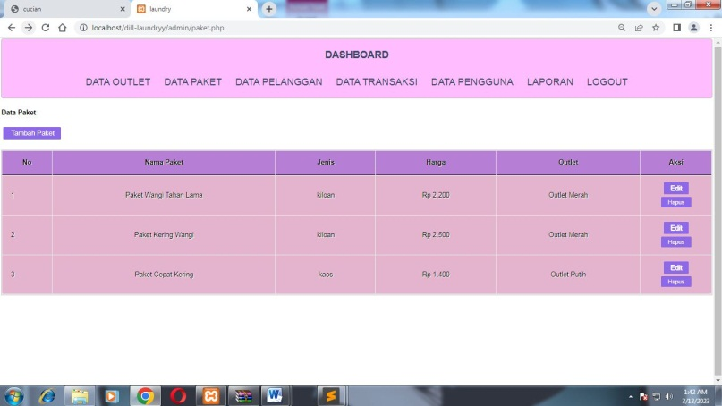

Menu paket

1. **CARA PENGGUNAAN KASIR**

1. Transaksi

Tambah Data Transaksi

Cara melakukan tambah data pada menu transaksit,adalah sebagai berikut.

1. untuk menambahkan data pada menu, pilih menu pada navigasi bar lalu tekan menu yang akan di tambahkan data menu transaksi seperti pada gambar dibawah ini.

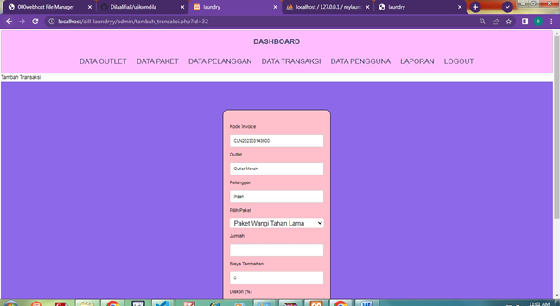  
Tambah Transaksi

Konfirmasi Transaksi.

Cara melakukan konfirmasi transaksi pembayaran,adalah sebagai berikut.

1. untuk menkonfirmasi pembayaran data pada menu, pilih menu pada navigasi bar lalu tekan menu yang akan di konfirmasi untuk melakukan transaksi pembayaran seperti pada gambar dibawah ini

